Załącznik nr 1 do Zarządzenia nr 12/2017/18
Dyrektora Szkoły Podstawowej
im. Marszałka Józefa Piłsudskiego w Święcicach
z dnia 16.08.2018

Regulamin funkcjonowania monitoringu wizyjnego

Święcice 2018

Spis treści
I. Postanowienia ogólne 3
II. Informacje ogólne o systemie monitoringu wizyjnego w Szkole Podstawowej im. Marszałka Józefa Piłsudskiego w Święcicach 3
III. Obowiązek informacyjny 4
IV. Udostępnianie danych z systemu monitoringu wizyjnego 5
V. Postanowienia końcowe 6

- Postanowienia ogólne

  - Regulamin określa zasady funkcjonowania systemu monitoringu wizyjnego w Szkoła Podstawowa im. Marszałka Józefa Piłsudskiego w Święcicach ul. Poznańska 541, 05-860 Płochocin
05-850 Ożarów Mazowiecki (zwany dalej SP Święcice), miejsca instalacji kamer systemu na terenie SP Święcice, reguły rejestracji i zapisu informacji oraz sposób ich zabezpieczenia, a także możliwości udostępniania zgromadzonych danych o zdarzeniach.
- Monitoring wizyjny SP Święcice stanowi własność SP Święcice, która jest jednocześnie administratorem danych osobowych (ADO) w rozumieniu Rozporządzenia Parlamentu Europejskiego i Rady (UE) 2016/679 z dnia 27 kwietnia 2016 r. w sprawie ochrony osób fizycznych w związku z przetwarzaniem danych osobowych i w sprawie swobodnego przepływu takich danych oraz uchylenia dyrektywy 95/46/WE (zwana w dalszej części RODO).
- Celem monitoringu jest:
- zapewnienie oraz zwiększenie bezpieczeństwa użytkowników obiektu (ze szczególnym uwzględnieniem pracowników, uczniów oraz osób przebywających na terenie obiektu) poprzez ograniczenie zachowań niepożądanych, zagrażających zdrowiu lub bezpieczeństwu osób przebywających w obiekcie i jego bezpośrednim sąsiedztwie,
- zapewnienie oraz zwiększenie ochrony mienia SP Święcice oraz ustalanie ewentualnych sprawców czynów nagannych (zniszczenia mienia, kradzieże itp.),
- ograniczanie dostępu do obiektu osób uprawnionych i niepożądanych,
- zwiększenie bezpieczeństwa informacji prawnie chronionych,
- ochrona przeciwpożarowa obiektu.
- Podstawa prawna funkcjonowania systemu monitoringu w SP Święcice jest wskazana w art. 22 Ustawy z dnia 26 czerwca 1974 r. Kodeks Pracy (tj. Dz. U. 2018 poz. 917) oraz Art. 108a Ustawy z dnia 14 grudnia 2016 r. Prawo Oświatowe (tj. Dz. U. 2018 poz. 996).
- Zasady przetwarzania danych osobowych w SP Święcice, w tym danych osobowych zebranych przez system monitoringu wizyjnego, reguluje „Polityka bezpieczeństwa informacji w tym danych osobowych” wprowadzona zarządzeniem ADO SP Święcice.

- Informacje ogólne o systemie monitoringu wizyjnego w Szkole Podstawowej im. Marszałka Józefa Piłsudskiego w Święcicach.

- Odpowiedzialnym za obsługę techniczną oraz prawidłowe funkcjonowanie systemu monitoringu w SP Święcice jest informatyk - ASI oraz sekretarz szkoły SP Święcice, który ma dostęp do:
- bezpośredniego podglądu obrazu z kamer
- urządzenia rejestrującego,
- zapisów z kamer.
- Dopuszcza się, aby zadania wskazane w pkt. 1 były realizowane przez inne osoby lub firmy wskazane przez osobę reprezentującą administratora danych.
- W przypadku zlecenia zadań wskazanych w pkt. 1 firmie zewnętrznej należy zawrzeć umowę powierzenia danych osobowych zgodna ze wzorem wskazanym w „Polityce bezpieczeństwa informacji w tym danych osobowych”,
- Infrastruktura SP Święcice, która może być objęta monitoringiem wizyjnym to:
- wejście do SP Święcice;
- ciągi komunikacyjne w SP Święcice;
- teren bezpośrednio przyległy do budynku w lokalizacji SP Święcice (parking, droga, chodnik, boisko).
- System monitoringu wizyjnego w SP Święcice składa się z:
- kamer, których lokalizacja określona jest w załączniku nr 1, rejestrujących zdarzenia wewnątrz i na zewnątrz budynku w SP Święcice w kolorze i rozdzielczości umożliwiającej identyfikację osób;
- urządzeń rejestrujących obraz;
- urządzeń peryferyjnych umożliwiających podgląd oraz kopiowanie zdarzeń.
- System monitoringu wizyjnego SP Święcice może być w miarę konieczności rozbudowywany i udoskonalany.
- Monitoring funkcjonuje całodobowo.
- Rejestracji i zapisaniu na nośniku danych podlega tylko obraz z kamer systemu.
- Nagrania z monitoringu przetwarza się na nośniku danych w urządzeniu rejestrującym przez okres maksymalnie 3 miesięcy.
- Zapisu z systemu monitoringu nie archiwizuje się.
- Okres wskazany w pkt. 7 może być przedłużony jedynie na podstawie odrębnych przepisów prawa.
- Zastosowane środki techniczne i organizacyjne przy przetwarzaniu danych osobowych zawartych w nagraniach monitoringu wizyjnego są tożsame ze środkami wskazanymi w „Polityce bezpieczeństwa informacji w tym danych osobowych SP Święcice”.

- Obowiązek informacyjny

- Miejsca objęte monitoringiem wizyjnym są oznakowane stosownymi tabliczkami informacyjnym z wielkością dostosowaną do miejsca lokalizacji. Tabliczka winna być widoczna i czytelna. Przykładowe tabliczki zawiera załącznik nr 2.
- Poza oznakowaniem o którym mówi się w pkt. 1 należy dokonać również obowiązku informacyjnego stosownie do art. 13 RODO.
- Obowiązek informacyjny o którym mowa w pkt. 2 winien być dokonany w widocznym miejscu dostępnym dla wszystkich osób mogących przebywać w strefie monitoringu np. przy wejściu głównym do budynku, tablicy ogłoszeń przed budynkiem i wewnątrz budynku, w miejscu obsługi interesantów, stronie internetowej itp.)
- Wzór tablicy dokonującej obowiązek informacyjny stanowi załącznik nr 3.

- Udostępnianie danych z systemu monitoringu wizyjnego

- W uzasadnionych przypadkach na podstawie wniosku osoby fizycznej lub organów uprawnionych do otrzymania kopi zapisu z nagrania, w szczególności, gdy nagranie związane jest z naruszeniem bezpieczeństwa osób i mienia okres przechowywania danych, o którym mowa w roz. II pkt. 7, może ulec wydłużeniu o czas niezbędny do zakończenia postępowania, którego przedmiotem jest zdarzenie zarejestrowane przez system monitoringu wizyjnego.
- Osoba zainteresowana zabezpieczeniem danych z monitoringu na potrzeby przyszłego postępowania może zwrócić się z pisemnym wnioskiem do ADO z prośbą o ich zabezpieczenie przed usunięciem po upływie standardowego okresu ich przechowywania.
- Wniosek, o którym mowa w pkt. 2, należy złożyć w terminie do 10 dni licząc od dnia, w którym zdarzenie mogło mieć miejsce i musi on zawierać dokładną datę, przybliżony czas oraz miejsce zdarzenia. W przypadku złożenia wniosku po wskazanym terminie oraz wniosku bez podanych danych nie będzie możliwości odnalezienia właściwego nagrania.
- Osoba odpowiedzialna za techniczną obsługę systemu monitoringu na podstawie wniosku sporządza kopię nagrania za okres, którego dotyczy wniosek osoby zainteresowanej.
- Kopia nagrania podlega ewidencji w rejestrze kopii z monitoringu wizyjnego sporządzonym na wniosek osoby zainteresowanej, wzór rejestru stanowi załącznik nr 4.
- Kopia nagrania wykonana na podstawie wniosku o którym mowa w pkt. 2 zostaje zabezpieczona na okres nie dłuższy niż 4 miesiące od chwili nagrania i może być udostępniona jedynie uprawnionym instytucjom na podstawie przepisów prawa, na zasadach określonych w pkt. 7. W przypadku bezczynności uprawnionych instytucji kopia nagrań po okresie wskazanym powyżej podlega zniszczeniu. Fakt zniszczenia odnotowuje się w rejestrze kopii z monitoringu wizyjnego, o którym mowa w pkt. 6.
- Zapis z systemu monitoringu może być udostępniony jedynie uprawnionym organom w zakresie prowadzenia przez nie czynności prawnych, np. Policji, Sądom, Prokuraturze na ich pisemny wniosek, w którym muszą być podane podstawy prawne przekazania kopii nagrania.
- Za techniczną realizacje kopii bezpieczeństwa oraz przekazanie kopii odpowiada osoba wskazana z pkt. 4
- Kopia nagrania przekazywana jest na nośniku danych na podstawie protokołu przekazania danych. Wzór protokołu przekazania stanowi załącznik nr 5.
- Wszystkie wnioski oraz przekazanie kopii nagrania z systemu monitoringu podlegają zarejestrowaniu w rejestrze udostępnionych nagrań z monitoringu wizyjnego, prowadzonego przez osobę wskazaną w pkt. 4. Wzór rejestru stanowi załącznik nr 6.
- Biorąc pod uwagę, że SP Święcice nie posiada technicznych możliwości do zanonimizowania wizerunku osób nagranych w systemie, nie udostępnia się nagrań oraz nie umożliwia się wglądu do nagrań osobom fizycznym, ponieważ takie działania mogłyby naruszyć prawa lub wolność osób trzecich. Odstępstwem od zdania powyższego jest sytuacja gdzie osoba fizyczna, która zwraca się z wnioskiem o wgląd do nagrania, została zarejestrowana bez obecności innych osób.

- Postanowienia końcowe

  - Dane zarejestrowane w systemie monitoringu wizyjnego nie stanowią informacji publicznej i nie podlegają udostępnieniu w oparciu o ustawę o dostępie do informacji publicznej.
  - Niniejszy Regulamin wprowadza się w życie w formie zarządzenia ADO SP Święcice.
  - Wszelkie zmiany w niniejszym Regulaminie wprowadza się w życie w formie zarządzenia ADO SP Święcice.

Załącznik nr. 1
Wykaz lokalizacji kamer
Lp. | Lokalizacja | Data montażu | Model kamery oraz typ  kamery (dźwięk, obraz,  stacjonarna, ruchoma)
1 | Na zewnątrz na sali gimnastycznej – widok na plac zabaw | 2008r  (wymiana 2018) | Typ kamery: obraz, stacjonarna
2 | Na zewnątrz na sali gimnastycznej – widok na plac zabaw i parking z tyłu szkoły | 2008r  (wymiana 2018) | Typ kamery: obraz, stacjonarna
3 | Na zewnątrz na sali gimnastycznej – widok na parking z boku szkoły od strony zachodniej | 2008r  (wymiana 2018) | Typ kamery: obraz, stacjonarna
4 | Na zewnątrz na szkole – widok na bramę wjazdową | 2008r | Typ kamery: obraz, stacjonarna
5 | Na zewnątrz na szkole – widok na wejście do oddziału przedszkolnego | 2008r | Typ kamery: obraz, stacjonarna
6 | Na zewnątrz na szkole – widok na furtkę oraz wejście do szkoły | 2008r | Typ kamery: obraz, stacjonarna
7 | Na zewnątrz na sali gimnastycznej – pas zieleni z boku szkoły od strony wschodniej | 2008r  (wymiana 2017) | Typ kamery: obraz, stacjonarna

Załącznik nr 2
Przykładowe tabliczki oznakowania stref monitoringu
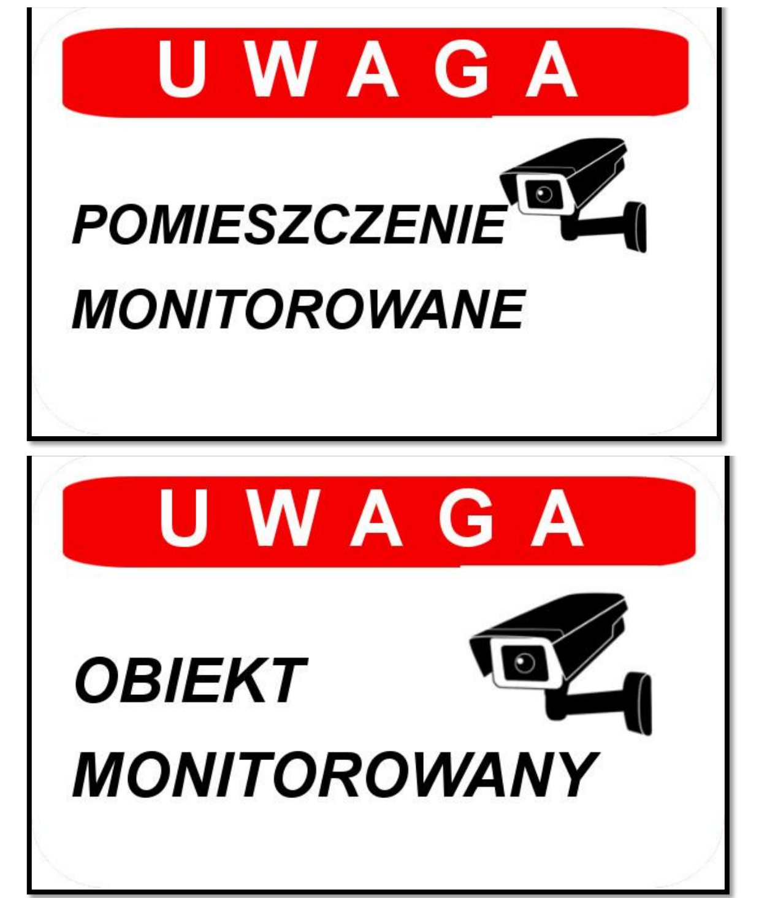

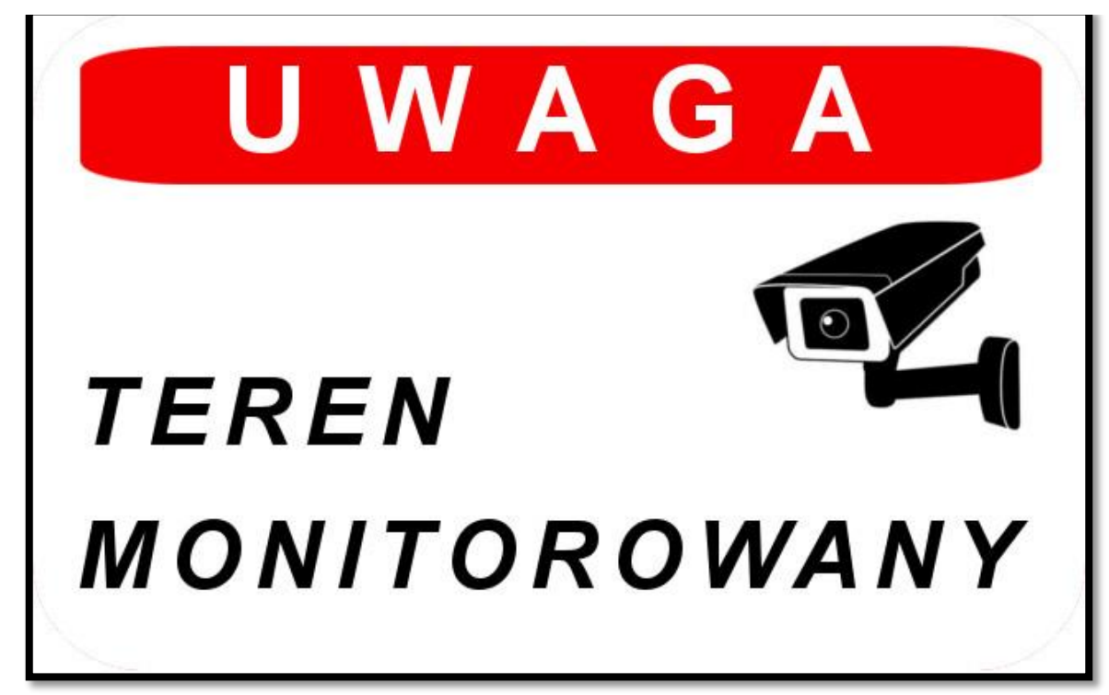

Załącznik nr 3
Wzór tablicy dokonującej obowiązek informacyjny zgodnego z art. 13 RODO
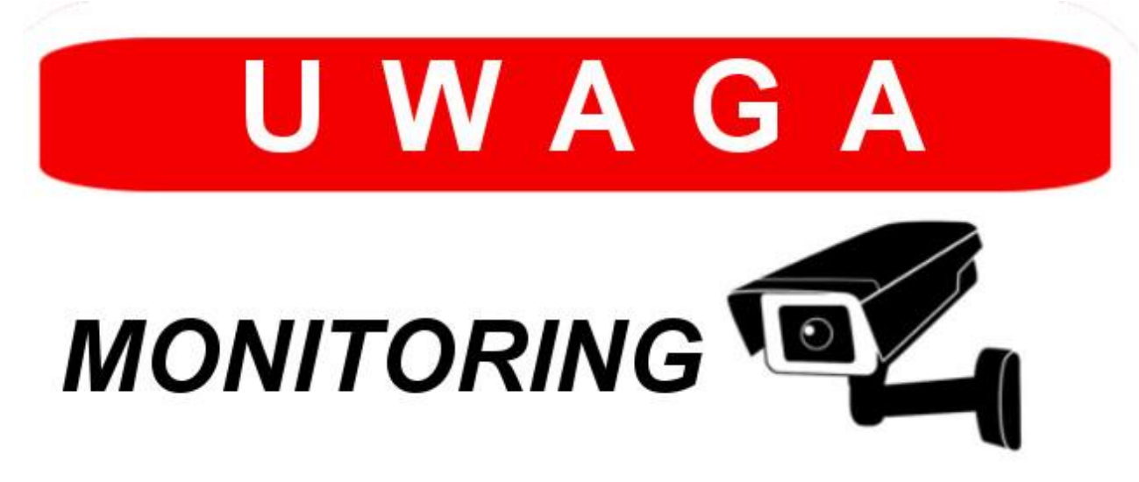
Monitoring wizyjny prowadzony jest przez Szkołę Podstawową im. Marszałka Józefa Piłsudskiego w Święcicach ul. Poznańska 541 05-860 Płochocin w celu zapewnienia bezpieczeństwa osób i mienia i obejmuje teren szkoły na zewnątrz budynku.
Administratorem danych monitoringu wizyjnego jest Dyrektor Szkoły im. Marszałka Józefa Piłsudskiego w Święcicach stosownie do przepisów ustawy z dnia 29 sierpnia 1997 r. o ochronie danych osobowych (Dz. U. z 2016r. poz. 922 ze zm.), Rozporządzenie Parlamentu Europejskiego i Rady (UE) 2016/679 z dnia 27 kwietnia 2016r. w sprawie ochrony osób fizycznych w związku z przetwarzaniem danych osobowych i w sprawie swobodnego przepływu takich danych oraz uchylenia dyrektyw 95/46/WE (ogólne rozporządzenie o ochronie danych, zwane RODO) (Dziennik Urzędowy UE-5.05.2016 L 119/1)
Szczegółowe informacje oraz regulamin monitoringu wizyjnego dostępny jest w sekretariacie szkoły

Na terenie SP Święcice został wprowadzony szczególny nadzór nad pomieszczeniami oraz terenem wokół szkoły w postaci środków technicznych umożliwiających rejestrację obrazu (monitoring).
- Na terenie SP Święcice monitoring jest realizowany w celu i na n/w podstawie prawnej:
  - zapewnienie bezpieczeństwa osób oraz mienia znajdującego się w pomieszczeniach SP Święcice - na podstawie Ustawy Kodeks Pracy i Ustawy Prawo Oświatowe,
  - zapewnienie bezpieczeństwa osób oraz mienia poprzez identyfikowanie wszystkich osób przebywających na terenie zewnętrznym SP Święcice na podstawie Ustawy Kodeks Pracy i Ustawy Prawo Oświatowe.
- Dane osobowe mogą być ujawnione jedynie upoważnionym podmiotom na podstawie i w granicach prawa oraz podmiotom z którymi SP Święcice zawarł umowę powierzenia danych osobowych jedynie w zakresie niezbędnym do realizacji celu przetwarzania danych.
- Dane osobowe będą przetwarzane przez okres wskazany w przepisach prawa (3 miesiące).
- Przysługuje Państwu prawo do dostępu do swoich danych osobowych, ich sprostowania oraz ograniczenia przetwarzania, a także wniesienia skargi do Prezesa Urzędu Ochrony Danych Osobowych – UODO (Biuro Generalnego Inspektora Ochrony Danych Osobowych ul. Stawki 2, 00-193 Warszawa) gdy uznają Państwo, iż przetwarzanie danych osobowych Pani/Pana dotyczących narusza przepisy Ogólnego rozporządzenia o ochronie danych osobowych z dnia 27 kwietnia 2016 r. (RODO);
- Pani/Pana dane nie będą przetwarzane w sposób zautomatyzowany w tym również w formie profilowania.
- Administrator danych osobowych nie przekazuje danych osobowych do państw trzecich oraz nie podejmuje decyzji w sposób zautomatyzowany.

Załącznik nr 4
Wzór rejestru wykonanych kopii nagrań z monitoringu wizyjnego
Lp. | Okres nagrania | Miejsce nagrania (lokalizacja kamery) | Data wykonania kopii | Dane osoby  sporządzającej kopie | Podpis osoby  sporządzającej kopie | Informacje o udostępnieniu  lub zniszczeniu kopii

Załącznik nr 5
Wzór protokołu przekazania kopi nagrania z systemu monitoringu

Protokół przekazania danych z systemu monitoringu

sporządzony w dniu……………..
ADO SP Święcice, zwany dalej przekazującym dane,
przekazuje…………………………………………………………………………………………...……………………………………………………………………………………………………….
………………………………………………………………………………………………………
………………………………………………………………………………………………………zwanym dalej przyjmującym dane, na podstawie pisemnego wniosku dnia ………………. dane z systemu monitoringu SP Święcice.

- Przekazujący przekazuje, a przyjmujący przyjmuje następujące dane (zapis z kamer) na nośniku elektronicznym………………………..:

Data | Lokalizacja kamery | Czas

- Przyjmujący dane oświadcza, że wykorzystane zostaną one wyłącznie do celów określonych w pisemnym wniosku, stanowiącym załącznik do niniejszego protokołu. Protokół sporządzono w dwóch jednakowych egzemplarzach, po jednym dla każdej ze stron.

………………………………………………… …………………………………………….
Przekazujący Przyjmujący

Załącznik nr 6

Wzór rejestru udostępnionych nagrań z monitoringu wizyjnego

Lp. | Dane uprawnionego  wnioskodawcy | Nr  sprawy | Data  wniosku | Okres nagrania | Miejsce nagrania  (lokalizacja kamery) | Dane osoby  sporządzającej kopie | Sposób  załatwienia  (nośnik) | Data  przekazania  nośnika  odbiorcy | Uwagi

